12 分拣信息管理设计说明

12.1 程序描述
分拣信息管理模块主要是提供给客户管理分拣线信息设置、备货区下限设置、分拣订单管理、分拣线路调度、分拣作业调度而设计的程序，主要的功能点包含分拣线信息设置、备货区下限设置、分拣订单管理、分拣线路调度、分拣作业调度的增删改查审核反审结单等。
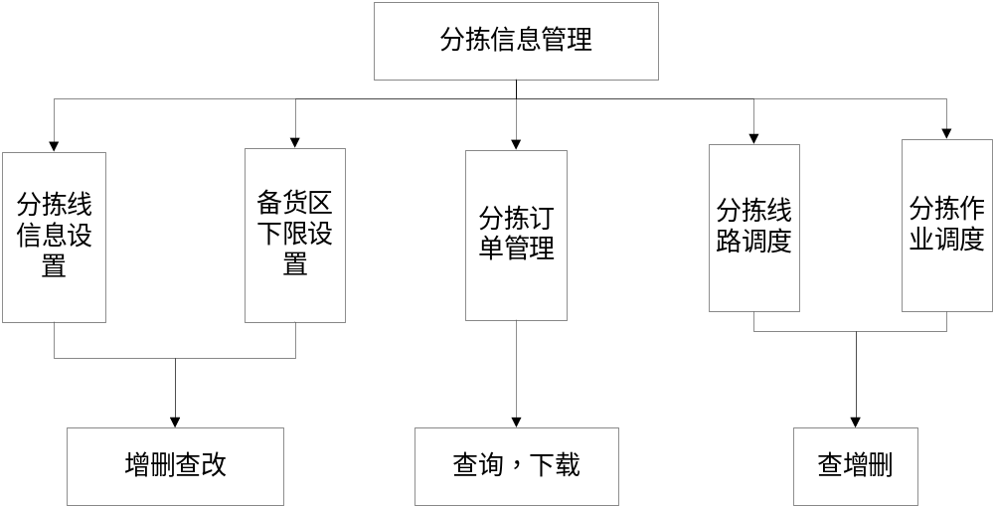

12.2 功能
功能编号 | 功能名称 | 功能描述
L-1-1 | 分拣线新增 | 添加一个新的分拣线信息
L-1-2 | 分拣线删除 | 删除一个现有的分拣线信息
L-1-3 | 分拣线修改 | 修改一个现有的分拣线信息
L-1-4 | 分拣线查询 | 根据符合条件查询分拣线信息
L-2-1 | 备货区下限新增 | 添加一个新的备货区下限信息
L-2-2 | 备货区下限删除 | 删除一个现有的备货区下限信息
L-2-3 | 备货区下限修改 | 修改一个现有的备货区下限信息
L-2-4 | 备货区下限删除 | 删除一个现有的备货区下限信息
L-3-1 | 分拣订单下载 | 下载一个新的分拣订单信息
L-3-2 | 分拣订单查询 | 根据符合条件查询分拣订单信息
L-4-1 | 分拣线路调度新增 | 添加一个新的分拣线路调度信息
L-4-2 | 分拣线路调度删除 | 删除一个现有的分拣线路调度信息
L-4-3 | 分拣线路调度查询 | 根据符合条件查询分拣线路调度信息
L-5-1 | 分拣线作业调度审核 | 审核一个现有的分拣线作业调度信息
L-5-2 | 分拣线作业调度新增 | 添加一个新的分拣线作业调度信息
L-5-3 | 分拣线作业调度结单 | 结单一个现有的分拣线作业调度信息
L-5-4 | 分拣线作业调度反审 | 反审一个新的分拣线作业调度信息
L-5-5 | 分拣线作业调度查询 | 根据符合条件查询分拣线作业调度信息
L-5-6 | 分拣线作业调度删除 | 删除一个现有的分拣线作业调度信息

12.3 性能
L-5-1分拣作业调度新增过程可以随时中断取消，新增成功与否要有相应提示信息，新增成功后直接跳转分拣作业调度初始页面。（功能L-1-1分拣线新增、L-2-1备货区下限新增、L-4-1分拣作业调度新增与L-5-1分拣作业调度新增类同）
L-5-2 分拣作业调度删除要用户确认删除信息，避免用户失误删除造成不良影响。删除成功与否要有相应提示信息，删除成功后直接跳转分拣作业调度初始页面。（功能L-1-1分拣线新增、L-2-1备货区下限新增、L-4-1分拣作业调度新增与L-5-1分拣作业调度新增类同）
L-5-3分拣作业调度修改在编辑过程可以随时中断取消，修改成功与否要有相应提示信息，修改成功后直接跳转分拣作业调度初始页面。（功能L-1-1分拣线新增、L-2-1备货区下限新增、L-4-1分拣作业调度新增与L-5-1分拣作业调度新增类同）
L-5-4 分拣作业调度查询所根据的条件要多样化，查询完成后直接显示符合条件的查询结果。功能L-1-1分拣线新增、L-2-1备货区下限新增、L-4-1分拣作业调度新增与L-5-1分拣作业调度新增类同）
L-5-5分拣作业调度审核过程可以随时中断取消,审核成功与否要有相应提示信息,审核成功后直接跳转分拣作业调度初始页面。
L-5-6分拣作业调度分拣作业调度反审过程可以随时中断取消,反审成功与否要有相应提示信息,反审成功后直接跳转分拣作业调度初始页面。
L-5-7分拣作业调度分拣作业调度结单过程可以随时中断取消,结单成功与否要有相应提示信息,结单成功后直接跳转分拣作业调度初始页面。

12.4 输入项
L-1-1 分拣线新增/ L-1-3 分拣线修改/ L-1-4 分拣线查询输入项：
输入项 | 输入类型 | 有效范围
分拣线编码 | 文本 | 长度0-8
分拣线名称 | 文本 | 长度0-50
分拣线类型 | 下拉框 | 半自动分拣线、全自动分拣线
出库类型 | 下拉框 | 销售出库、外部移库、调拨移库
移库类型 | 下拉框 | 调整移库、出库移库、下限移库
储位编码 | 数字 | 正整数
储位名称 | 文本 | 长度0-50
是否可用 | 下拉框 | 可用、不可用

L-2-2 备货区下限新增/ L-2-3 备货区下限修改/ L-2-4 备货区下限查询输入项：
输入项 | 输入类型 | 有效范围
分拣线编码 | 文本 | 长度0-8
分拣线名称 | 文本 | 长度0-50
卷烟编码 | 文本 | 长度0-8
卷烟名称 | 文本 | 长度0-50
单位编码 | 数字 | 正整数
单位名称 | 文本 | 长度0-50
下限数量 | 数字 | 正整数
是否可用 | 下拉框 | 可用、不可用
L-3-1 分拣订单管理查询
输入项 | 输入类型 | 有效范围
订单编号 | 文本 | 长度0-8
订单日期 | 日期 | yyyyMMdd
卷烟编码 | 文本 | 长度0-8
L-4-2分拣线路调度新增/L-4-3分拣线路调度修改/L-4-4分拣线路调度查询输入项：
输入项 | 输入类型 | 有效范围
时间 | 日期 | yyyyMMdd
分拣线 | 文本 | 长度0-50
L-5-2分拣线路调度新增/L-5-3分拣线路调度修改/L-5-4分拣线路调度查询输入项：
输入项 | 输入类型 | 有效范围
订单日期 | 日期 | yyyyMMdd

12.5 输出项
L-1-1 分拣线新增/L-1-2 分拣线删除/ L-1-3 分拣线修改/ L-1-4 分拣线查询输出项为（gird View表格），字段如下：
L-2-1 备货下限设置新增/L-2-2 备货下限设置删除/ L-2-3 备货下限设置修改/ L-2-4 备货下限设置查询输出项为（gird View表格），字段如下：
L-3-1 分拣订单管理查询/L-3-2分拣订单管理下载输出项为（gird View表格），字段如下：
L-4-1分拣线路调度查询/L-4-2分拣线路调度新增/L-4-3分拣线路调度删除输出项为（gird View表格），字段如下：
L-5-1分拣线路调度查询/L-5-2分拣线路调度新增/L-5-3分拣线路调度删除/L-5-4分拣线路调度修改/L-5-5分拣线路调度审核/L-5-6分拣线路调度反审/L-5-7分拣线路调度结单输出项为（gird View表格），字段如下：

12.6 算法
L-5-1 分拣作业调度新增
public object GetWorkStatus()
{
IQueryable<SortOrderDispatch> sortDispatchQuery = SortOrderDispatchRepository.GetQueryable();
IQueryable<SortOrder> sortOrderQuery = SortOrderRepository.GetQueryable();

var temp = sortDispatchQuery.Where(s => s.WorkStatus == "1").ToArray().AsEnumerable()
.Join(sortOrderQuery,
dp => new { dp.OrderDate, dp.DeliverLineCode },
om => new { om.OrderDate, om.DeliverLineCode },
(dp, om) => new
{
dp.ID,
dp.OrderDate,
dp.SortingLine,
dp.DeliverLine,
dp.IsActive,
dp.UpdateTime,
dp.WorkStatus,
om.QuantitySum
}
).Select(r => new { r.ID, r.OrderDate, r.SortingLine, r.DeliverLine, r.WorkStatus, r.IsActive, r.UpdateTime, r.QuantitySum })
.GroupBy(g => new { g.ID, g.OrderDate, g.DeliverLine, g.SortingLine, g.IsActive, g.UpdateTime, g.WorkStatus })
.Select(r => new
{
r.Key.ID,
r.Key.OrderDate,
r.Key.SortingLine.SortingLineCode,
r.Key.SortingLine.SortingLineName,
r.Key.DeliverLine.DeliverLineCode,
r.Key.DeliverLine.DeliverLineName,
IsActive = r.Key.IsActive == "1" ? "可用" : "不可用",
UpdateTime = r.Key.UpdateTime.ToString("yyyy-MM-dd"),
WorkStatus = r.Key.WorkStatus == "1" ? "未作业" : "已作业",
QuantitySum = r.Sum(q => q.QuantitySum)
});
return temp.ToArray();
}
L-5-2分拣作业调度删除
public bool Delete(string id, ref string errorInfo)
{
try
{
Guid ID = new Guid(id);
var sortOrderDispatch = SortWorkDispatchRepository.GetQueryable().FirstOrDefault(s => s.ID == ID);
if (sortOrderDispatch == null)
{
errorInfo = "当前选择的调度记录不存在，未能删除！";
return false;
}
if (sortOrderDispatch.DispatchStatus != "1")
{
errorInfo = "当前选择的调度记录不是已调度，未能删除！";
return false;
}
if (sortOrderDispatch.OutBillMaster.Status != "1")
{
errorInfo = "当前选择的调度记录出库单不是已录入，未能删除！";
return false;
}
if (sortOrderDispatch.MoveBillMaster.Status != "1")
{
errorInfo = "当前选择的调度记录移库单不是已录入，未能删除！";
return false;
}

using (var scope = new TransactionScope())
{
//解锁移库冻结量
var moveDetail = MoveBillDetailRepository.GetQueryable()
.Where(m => m.BillNo
== sortOrderDispatch.MoveBillNo);

var sourceStorages = moveDetail.Select(m => m.OutStorage).ToArray();
var targetStorages = moveDetail.Select(m => m.InStorage).ToArray();

if (!Locker.Lock(sourceStorages)
|| !Locker.Lock(targetStorages))
{
errorInfo = "锁定储位失败，储位其他人正在操作，无法取消分配请稍候重试！";
return false;
}

moveDetail.AsParallel().ForAll(
(Action<MoveBillDetail>)delegate(MoveBillDetail m)
{
if (m.InStorage.ProductCode == m.ProductCode
&& m.OutStorage.ProductCode == m.ProductCode
&& m.InStorage.InFrozenQuantity >= m.RealQuantity
&& m.OutStorage.OutFrozenQuantity >= m.RealQuantity)
{
m.InStorage.InFrozenQuantity -= m.RealQuantity;
m.OutStorage.OutFrozenQuantity -= m.RealQuantity;
m.InStorage.LockTag = string.Empty;
m.OutStorage.LockTag = string.Empty;
}
else
{
throw new Exception("储位的卷烟或移库冻结量与当前分配不符，信息可能被异常修改，不能删除！");
}
}
);

Del(MoveBillDetailRepository, sortOrderDispatch.MoveBillMaster.MoveBillDetails);//删除移库细单
MoveBillMasterRepository.Delete(sortOrderDispatch.MoveBillMaster);//删除移库主单

Del(OutBillDetailRepository, sortOrderDispatch.OutBillMaster.OutBillDetails);//删除出库细单
OutBillMasterRepository.Delete(sortOrderDispatch.OutBillMaster);//删除出库主单

//修改线路调度表中作业状态
var sortDisp = SortOrderDispatchRepository.GetQueryable()
.Where(s => s.SortWorkDispatchID
== sortOrderDispatch.ID);
foreach (var item in sortDisp.ToArray())
{
item.WorkStatus = "1";
item.SortWorkDispatchID = null;
}
SortWorkDispatchRepository.Delete(sortOrderDispatch);
SortWorkDispatchRepository.SaveChanges();
scope.Complete();
return true;
}
}
catch (Exception e)
{
errorInfo = "删除失败，详情：" + e.Message;
return false;
}
}
L-5-3分拣作业调度修改
public bool Save(SortingLine sortingLine)
{
var sortLineSave = SortingLineRepository.GetQueryable().FirstOrDefault(s => s.SortingLineCode == sortingLine.SortingLineCode);
sortLineSave.SortingLineName = sortingLine.SortingLineName;
sortLineSave.SortingLineType = sortingLine.SortingLineType;
sortLineSave.OutBillTypeCode = sortingLine.OutBillTypeCode;
sortLineSave.MoveBillTypeCode = sortingLine.MoveBillTypeCode;
sortLineSave.CellCode = sortingLine.CellCode;
sortLineSave.IsActive = sortingLine.IsActive;
sortLineSave.UpdateTime = DateTime.Now;

SortingLineRepository.SaveChanges();
return true;
}

L-5-4分拣作业调度查询
public object GetDetails(int page, int rows, string sortingLineCode, string sortingLineName, string SortingLineType, string IsActive)
{
IQueryable<SortingLine> sortLineQuery = SortingLineRepository.GetQueryable();
var sortLine = sortLineQuery.Where(s => s.SortingLineCode == s.SortingLineCode);
if (sortingLineCode != string.Empty && sortingLineCode != null)
{
sortLine = sortLine.Where(s => s.SortingLineCode.Contains(sortingLineCode));
}
if (sortingLineName != string.Empty && sortingLineName != null)
{
sortLine = sortLine.Where(s => s.SortingLineName.Contains(sortingLineName));
}
if (SortingLineType != string.Empty && SortingLineType != null)
{
sortLine = sortLine.Where(s => s.SortingLineType.Contains(SortingLineType));
}
if (IsActive != string.Empty && IsActive != null)
{
sortLine = sortLine.Where(s => s.IsActive == IsActive);
}

var temp = sortLine.OrderBy(b => b.SortingLineCode).AsEnumerable().Select(b => new
{
b.SortingLineCode,
b.SortingLineName,
SortingLineType = b.SortingLineType == "1" ? "半自动分拣线" : "全自动分拣线",
b.OutBillTypeCode,
b.MoveBillTypeCode,
CellName = b.Cell != null ? b.Cell.CellName : "",
b.CellCode,
IsActive = b.IsActive == "1" ? "可用" : "不可用",
UpdateTime = b.UpdateTime.ToString("yyyy-MM-dd HH:mm:ss")
});

int total = temp.Count();
temp = temp.Skip((page - 1) * rows).Take(rows);
return new { total, rows = temp.ToArray() };
}
L-1 分拣线信息设置L-2备货区下限设置L-3分拣订单管理L-4分拣线路调度和L-5增删改查相同
L-5-4分拣作业调度审核
public bool Audit(string id, string userName, ref string errorInfo)
{
try
{
Guid ID = new Guid(id);
var sortWork = SortWorkDispatchRepository.GetQueryable().FirstOrDefault(s => s.ID == ID);
var employee = EmployeeRepository.GetQueryable().FirstOrDefault(i => i.UserName == userName);

if (employee == null)
{
errorInfo = "当前用户不存在或不可用，未能审核！";
return false;
}
if (sortWork == null)
{
errorInfo = "当前选择的调度记录不存在，未能审核！";
return false;
}
if (sortWork.DispatchStatus != "1")
{
errorInfo = "当前选择的调度记录不是已调度，未能审核！";
return false;
}
if (sortWork.OutBillMaster.Status != "1")
{
errorInfo = "当前选择的调度记录出库单不是已录入，未能审核！";
return false;
}
if (sortWork.MoveBillMaster.Status != "1")
{
errorInfo = "当前选择的调度记录移库单不是已录入，未能审核！";
return false;
}
using (var scope = new TransactionScope())
{
//出库审核
var outMaster = OutBillMasterRepository.GetQueryable()
.FirstOrDefault(o => o.BillNo == sortWork.OutBillNo);
outMaster.Status = "2";
outMaster.VerifyPersonID = employee.ID;
outMaster.VerifyDate = DateTime.Now;
outMaster.UpdateTime = DateTime.Now;
//移库审核
var moveMater = MoveBillMasterRepository.GetQueryable()
.FirstOrDefault(m => m.BillNo == sortWork.MoveBillNo);
moveMater.Status = "2";
moveMater.VerifyPersonID = employee.ID;
moveMater.VerifyDate = DateTime.Now;
moveMater.UpdateTime = DateTime.Now;
//分拣作业审核
sortWork.DispatchStatus = "2";
sortWork.UpdateTime = DateTime.Now;
SortWorkDispatchRepository.SaveChanges();
scope.Complete();
return true;
}
}
catch (Exception e)
{
errorInfo = "审核失败，详情：" + e.Message;
return false;
}
}
L-5-5分拣作业调度反审
public bool AntiTrial(string id, ref string errorInfo)
{
try
{
Guid ID = new Guid(id);
var sortWork = SortWorkDispatchRepository.GetQueryable()
.FirstOrDefault(s => s.ID == ID);

if (sortWork == null)
{
errorInfo = "当前选择的调度记录不存在，未能反审！";
return false;
}
if (sortWork.DispatchStatus != "2")
{
errorInfo = "当前选择的调度记录不是已审核，未能反审！";
return false;
}
if (sortWork.OutBillMaster.Status != "2")
{
errorInfo = "当前选择的调度记录出库单不是已审核，未能反审！";
return false;
}
if (sortWork.MoveBillMaster.Status != "2")
{
errorInfo = "当前选择的调度记录移库单不是已审核，未能反审！";
return false;
}
using (var scope = new TransactionScope())
{
//出库反审
var outMaster = OutBillMasterRepository.GetQueryable().FirstOrDefault(o => o.BillNo == sortWork.OutBillNo);
outMaster.Status = "1";
outMaster.UpdateTime = DateTime.Now;
//移库反审
var moveMater = MoveBillMasterRepository.GetQueryable().FirstOrDefault(m => m.BillNo == sortWork.MoveBillNo);
moveMater.Status = "1";
moveMater.UpdateTime = DateTime.Now;
//分拣作业反审
sortWork.DispatchStatus = "1";
sortWork.UpdateTime = DateTime.Now;
SortWorkDispatchRepository.SaveChanges();
scope.Complete();
return true;
}
}
catch (Exception e)
{
errorInfo = "反审失败，详情：" + e.Message;
return false;
}
}
L-5-6分拣作业调度结单
public bool Settle(string id, ref string errorInfo)
{
try
{
Guid ID = new Guid(id);
var sortWork = SortWorkDispatchRepository.GetQueryable().FirstOrDefault(s => s.ID == ID);

if (sortWork == null)
{
errorInfo = "当前选择的调度记录不存在，未能结单！";
return false;
}
if (sortWork.DispatchStatus != "3")
{
errorInfo = "当前选择的调度记录不是执行中，未能结单！";
return false;
}
if (sortWork.MoveBillMaster.Status != "3")
{
errorInfo = "当前选择的调度记录移库单不是执行中，未能结单！";
return false;
}
using (var scope = new TransactionScope())
{
//移库细单解锁冻结量
var moveDetail = MoveBillDetailRepository.GetQueryable()
.Where(m => m.BillNo == sortWork.MoveBillNo && m.Status != "2");

if (moveDetail.Any())
{
var sourceStorages = moveDetail.Select(m => m.OutStorage).ToArray();
var targetStorages = moveDetail.Select(m => m.InStorage).ToArray();

if (!Locker.Lock(sourceStorages)
|| !Locker.Lock(targetStorages))
{
errorInfo = "锁定储位失败，储位其他人正在操作，无法取消分配请稍候重试！";
return false;
}

moveDetail.AsParallel().ForAll(
(Action<MoveBillDetail>)delegate(MoveBillDetail m)
{
if (m.InStorage.ProductCode == m.ProductCode
&& m.OutStorage.ProductCode == m.ProductCode
&& m.InStorage.InFrozenQuantity >= m.RealQuantity
&& m.OutStorage.OutFrozenQuantity >= m.RealQuantity)
{
m.InStorage.InFrozenQuantity -= m.RealQuantity;
m.OutStorage.OutFrozenQuantity -= m.RealQuantity;
m.InStorage.LockTag = string.Empty;
m.OutStorage.LockTag = string.Empty;
}
else
{
throw new Exception("储位的卷烟或移库冻结量与当前分配不符，信息可能被异常修改，不能结单！");
}
}
);
//解锁分拣线路调度的状态，以便重新做作业调度；
foreach (var sortDisp in sortWork.SortOrderDispatchs)
{
sortDisp.SortWorkDispatchID = null;
sortDisp.WorkStatus = "1";
}
}
else
{
//出库单作自动出库
var storages = StorageRepository.GetQueryable().Where(s => s.CellCode == sortWork.SortingLine.CellCode
&& s.Quantity - s.OutFrozenQuantity > 0).ToArray();

if (!Locker.Lock(storages))
{
errorInfo = "锁定储位失败，储位其他人正在操作，无法取消分配请稍候重试！";
return false;
}
var outAllots = sortWork.OutBillMaster.OutBillAllots;
var outDetails = OutBillDetailRepository.GetQueryableIncludeProduct()
.Where(o => o.BillNo == sortWork.OutBillMaster.BillNo);
outDetails.ToArray().AsParallel().ForAll(
(Action<OutBillDetail>)delegate(OutBillDetail o)
{
var ss = storages.Where(s => s.ProductCode == o.ProductCode).ToArray();
foreach (var s in ss)
{
lock (s)
{
if (o.BillQuantity - o.AllotQuantity > 0)
{
decimal allotQuantity = s.Quantity;
decimal billQuantity = o.BillQuantity - o.AllotQuantity;
allotQuantity = allotQuantity < billQuantity ? allotQuantity : billQuantity;
o.AllotQuantity += allotQuantity;
o.RealQuantity += allotQuantity;
s.Quantity -= allotQuantity;

var billAllot = new OutBillAllot()
{
BillNo = sortWork.OutBillMaster.BillNo,
OutBillDetailId = o.ID,
ProductCode = o.ProductCode,
CellCode = s.CellCode,
StorageCode = s.StorageCode,
UnitCode = o.UnitCode,
AllotQuantity = allotQuantity,
RealQuantity = allotQuantity,
Status = "2"
};
lock (sortWork.OutBillMaster.OutBillAllots)
{
sortWork.OutBillMaster.OutBillAllots.Add(billAllot);
}
}
else
break;
}
}

if (o.BillQuantity - o.AllotQuantity > 0)
{
throw new Exception(sortWork.SortingLine.SortingLineName + " " + o.ProductCode + " " + o.Product.ProductName + "分拣备货区库存不足，未能结单！");
}
}
);

storages.AsParallel().ForAll(s => s.LockTag = string.Empty);
}

//出库结单
var outMaster = OutBillMasterRepository.GetQueryable()
.FirstOrDefault(o => o.BillNo == sortWork.OutBillNo);
outMaster.Status = "6";
outMaster.UpdateTime = DateTime.Now;
//移库结单
var moveMater = MoveBillMasterRepository.GetQueryable()
.FirstOrDefault(m => m.BillNo == sortWork.MoveBillNo);
moveMater.Status = "4";
moveMater.UpdateTime = DateTime.Now;
//分拣作业结单
sortWork.DispatchStatus = "4";
sortWork.UpdateTime = DateTime.Now;
SortWorkDispatchRepository.SaveChanges();
scope.Complete();
return true;
}
}
catch (AggregateException ex)
{
errorInfo = "结单失败，详情：" + ex.InnerExceptions.Select(i => i.Message).Aggregate((m, n) => m + n);
return false;
}
catch (Exception e)
{
errorInfo = "结单失败，详情：" + e.Message;
return false;
}
}

12.7 流程逻辑
L-1-1分拣线信息设置新增

L-1-2分拣线信息设置编辑

L-1-3分拣线信息设置删除

L-1-4 分拣线信息设置查询

L-2-1备货区下限设置新增
L-2-2备货区下限设置编辑

L-2-3备货区下限设置删除

L-2-4备货区下限设置查询

L-3-1分拣订单管理查询

L-3-2分拣订单管理下载

L-4-1分拣线路调度新增

L-4-2分拣线路调度删除

L-4-3分拣线路调度查询

L-5-1分拣作业调度新增

L-5-2分拣作业调度删除

L-5-3分拣作业调度查询

L-5-4分拣作业调度审核

L-5-5分拣作业调度反审

L-5-6分拣作业调度结单

12.8 接口
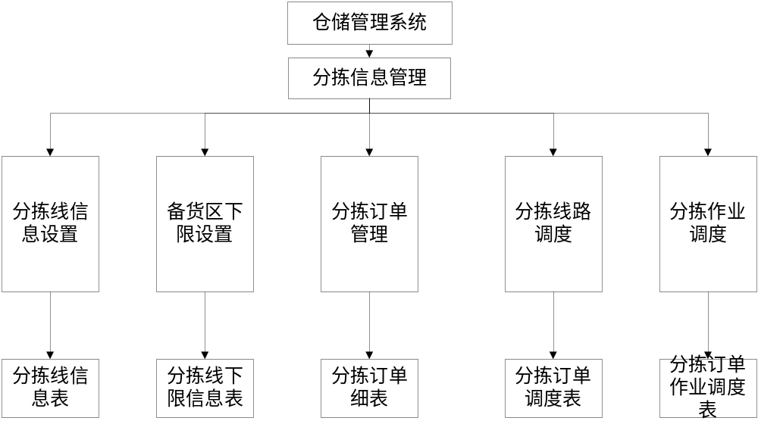

12.9 存储分配
L-1 分拣线信息表
数据表名 | 分拣线信息表【SortingLine】
主键 | SortingLineCode（分拣线编码）
描述
字段名称 | 字段标识 | 字段类型 | 字段长度 | 允许空 | 字段描述
分拣线编码 | SortingLineCode | 字符型 | 20 | 非空 | 主键，唯一标识一条记录
分拣线名称 | SortingLineName | 字符型 | 120 | 非空
分拣线类型 | SortingLineType | 字符型 | 1 | 非空 | 1：半自动 2：全自动
货位编码 | CellCode | 字符型 | 20 | 非空 | 关联货位表
出库单类型编码 | OutBillTypeCode | 字符型 | 20 | 非空 | 关联订单类型表
移库单类型编码 | MoveBillTypeCode | 字符型 | 20 | 非空 | 关联订单类型表
是否可用 | IsActive | 字符型 | 1 | 非空 | 0：不可用；1：可用
更新时间 | UpdateTime | 时间型 |  | 非空
L-2分拣线下限表
数据表名 | 分拣线下限信息细表【SortingLowerlimit】
主键 | ID（下限编码）
描述
字段名称 | 字段标识 | 字段类型 | 字段长度 | 允许空 | 字段描述
ID | ID | 数字型 |  | 非空 | 自动编号
分拣线编码 | SortingLineCode | 字符型 | 20 | 非空 | 关联分拣线信息表
商品编码 | ProductCode | 字符型 | 20 | 非空 | 关联商品信息表
单位编码 | UnitCode | 字符型 | 20 | 非空 | 关联计量单位表
数量 | Quantity | 数字型 | 18,2 | 非空 | 下限数量（单位：自然条）
是否可用 | IsActive | 字符型 | 1 | 非空 | 0：不可用；1：可用
更新时间 | UpdateTime | 时间型 |  | 非空

L-3分拣订单主表
数据表名 | 分拣订单主表【SortOrder】
主键 | OrderID（订单编码）
描述
字段名称 | 字段标识 | 字段类型 | 字段长度 | 允许空 | 字段描述
订单编码 | OrderID | 字符型 | 12 | 非空 | 主键，唯一标识一条记录
所属单位编码 | CompanyCode | 字符型 | 20 |  | 关联公司信息表
营销部编码 | SaleRegionCode | 字符型 | 50 | 非空 | *关联营销区域信息表
订单日期 | OrderDate | 字符型 | 14 | 非空 | yyyymmdd
订单类别 | OrderType | 字符型 | 1 | 非空 | 根据客户类别来区分订单的类别：1-普通客户；2-大客户
客户编码 | CustomerCode | 字符型 | 12 | 非空
客户名称 | CustomerName | 字符型 | 120 | 非空
送货线路编码 | DeliverLineCode | 字符型 | 50 | 非空 | 关联送货线路表
总数量 | QuantitySum | 数字型 | 18,2 | 非空 | （单位：自然条）
总金额 | AmountSum | 数字型 | 18,2 | 非空 | 单位：元
明细数 | DetailNum | 数字型 | 18,2 | 非空
客户送货顺序 | DeliverOrder | 数字型 | Int4
送货时间 | DeliverDate | 字符型 | 14 |  | yyyymmdd
描述 | Description | 字符型 | 120
是否可用 | IsActive | 字符型 | 1 | 非空 | 0：不可用；1：可用
分拣状态 | Status | 字符型 | 1 | 非空 | 0：未分拣；1：已分拣；
更新时间 | UpdateTime | 时间型 |  | 非空

L-4分拣订单细表
数据表名 | 分拣订单细表【SortOrderDetail】
主键 | OrderDetailID（订单明细编码）
描述
字段名称 | 字段标识 | 字段类型 | 字段长度 | 允许空 | 字段描述
订单明细编码 | OrderDetailID | 字符型 | 20 | 非空 | 主键，唯一标识一条记录
订单编码 | OrderID | 字符型 | 12 | 非空 | 关联订单主表
商品编码 | ProductCode | 字符型 | 20 | 非空 | 关联商品信息表
商品名称 | ProductName | 字符型 | 40 | 非空
计量单位编码 | UnitCode | 字符型 | 8 | 非空 | 关联计量单位表
计量单位名称 | UnitName | 字符型 | 20 | 非空
需求量 | DemandQuantity | 数字型 | 18,2 | 非空 | 客户需求量（单位：自然条）
数量 | RealQuantity | 数字型 | 18,2 | 非空 | 实际分配量（单位：自然条）
单价 | Price | 数字型 | 18,2 | 非空 | 单位：元
金额 | Amount | 数字型 | 18,2 | 非空 | 单位：元
转换数量 | UnitQuantity | 数字型 | 18,2 | 非空 | 每件条数

L-5分拣调度表
数据表名 | 分拣调度表【SortOrderDispatch】
主键 | ID（分拣调度编码）
描述
字段名称 | 字段标识 | 字段类型 | 字段长度 | 允许空 | 字段描述
ID | ID | 数字型 |  | 非空 | 自动编号
订单日期 | OrderDate | 字符型 | 14 | 非空 | yyyymmdd
分拣线编码 | SortingLineCode | 字符型 | 20 | 非空 | 关联分拣线表
送货线路编码 | DeliverLineCode | 字符型 | 50 | 非空 | 关联送货线路表
作业调度ID | SortWorkDispatchID | Guid |  |  | 关联分拣作业调主表
作业状态 | WorkStatus | 字符型 | 1 | 非空 | 1：未作业；2：已作业
是否可用 | IsActive | 字符型 | 1 | 非空 | 0：不可用；1：可用
更新时间 | UpdateTime | 时间型 |  | 非空
L-6分拣作业调度表
数据表名 | 分拣作业调度表【SortWorkDispatch】
主键 | ID（分拣作业调度编码）
描述
字段名称 | 字段标识 | 字段类型 | 字段长度 | 允许空 | 字段描述
ID | ID | Guid |  | 非空
订单日期 | OrderDate | 字符型 | 14 | 非空 | yyyymmdd
作业批次 | DispatchBatch | 字符型 | 2 | 非空
分拣线编码 | SortingLineCode | 字符型 | 20 | 非空 | 关联分拣线表
出库单号 | OutBillNo | 字符型 | 20 | 非空 | 关联出库订单主表
移库单号 | MoveBillNo | 字符型 | 20 | 非空 | 关联移库单主表
调度状态 | DispatchStatus | 字符型 | 1 | 非空 | 1:已调度；2：已审核；  3：执行中；4：已结单
是否可用 | IsActive | 字符型 | 1 | 非空 | 0：不可用；1：可用
更新时间 | UpdateTime | 时间型 |  | 非空

12.12 限制条件
功能约束：权限约束。

12.11 测试计划
详细参照测试文档。

